1. CPU区分指令和数据----指令周期不同阶段（取指—指令，执行---数据）
2. ALU可进行运算也可直通（作为枢纽参与传送操作）
3. 凡是访存（读/写主存），数据必过 MAR 和 MDR；
凡是加减，单总线必须先找个暂存器（C 或 D）把第一个数“存着保鲜”；
凡是写主存时，内部总线必空闲，可以抓紧时间让其他寄存器“换座位”。
4. ALU运算前加寄存器：单总线同一周期只能传输一个数据，而 ALU 运算需要同时输入两个操作数，故需 Y 暂存第一个操作数。
ALU运算后加寄存器：ALU 输出直接连回总线，设置 Z 可以隔离输入与输出，防止信号冲突和反馈回路（或写：避免竞争冒险）。
5. 输出信号连接到控制部件（CU）输入端的寄存器主要有两个：IR（指令寄存器） 和 FR（标志寄存器 / 状态寄存器）。
IR（指令寄存器）：输出操作码到 CU，用于指令译码以产生控制信号。
FR（标志寄存器）：输出状态标志（如 SF、OF）到 CU，用于执行条件转移指令时进行逻辑判断。
6.OF溢出：正+正—负/负+负—正/正-负—负/负-正—正
7. 微程序控制器
部件名称 | 缩写 | 管辖对象 | 存放什么地址？ | 物理位置
程序计数器 | PC | 机器指令（宏观）如：ADD、SUB | 机器指令在**主存储器（主存）**中的地址。 | CPU内部数据通路中
微程序计数器 | μPC | 微指令（微观）如：PCout​,MARin​ | 微指令在**控制存储器（CM/控存）**中的地址。 | 微程序控制器内部
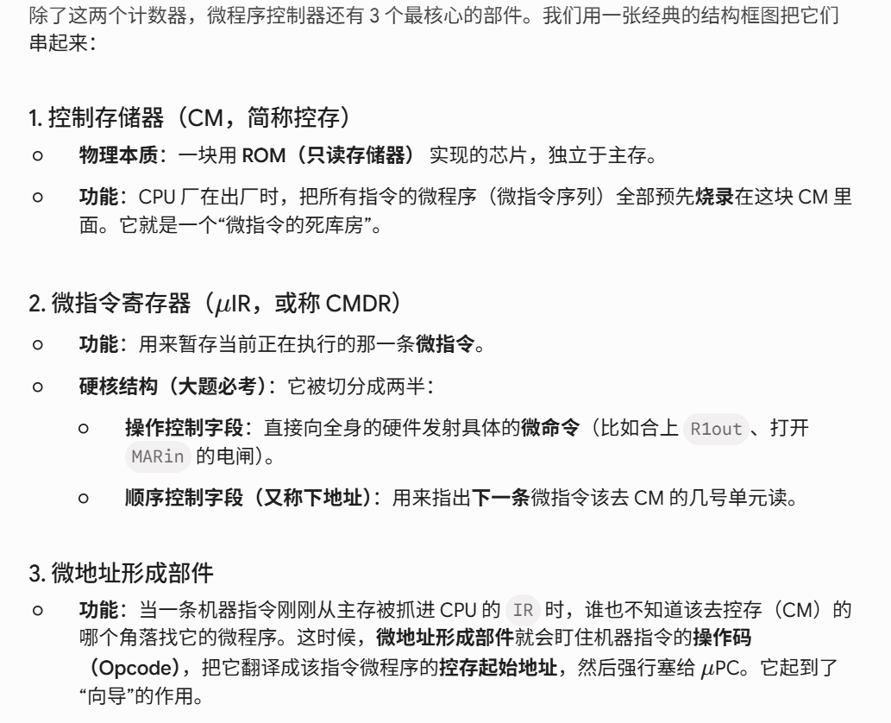
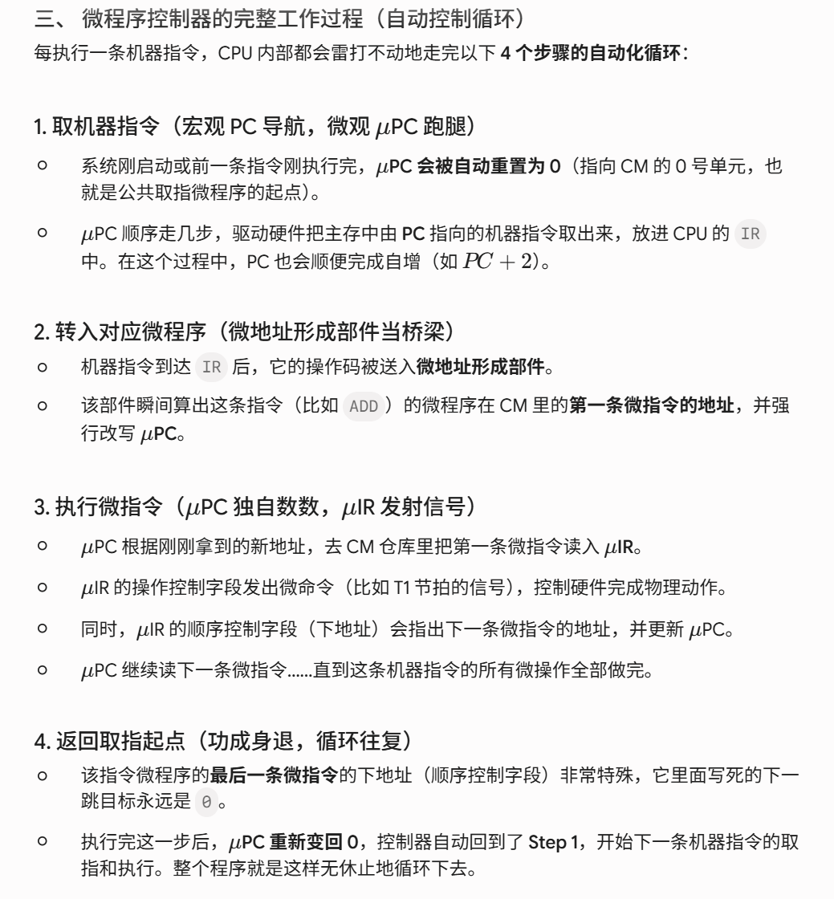
控制部件向执行部件发出的某个控制信号称为微命令。
一条机器指令由一段微指令序列（即微程序）来执行。
一定区分指令和微指令！！！
$$\text{控制存储器}\text{（}\text{CM/CS}\text{）}\text{容量}=\text{存储单元个数}\text{（}\text{2}\text{的}\text{MAR}\text{位数次方）}×\text{微指令字长}$$
存储器容量=$\text{存储单元个数}\text{（空间地址范围，}\text{2}\text{的}\text{MAR}\text{位数次方）}×存储字长$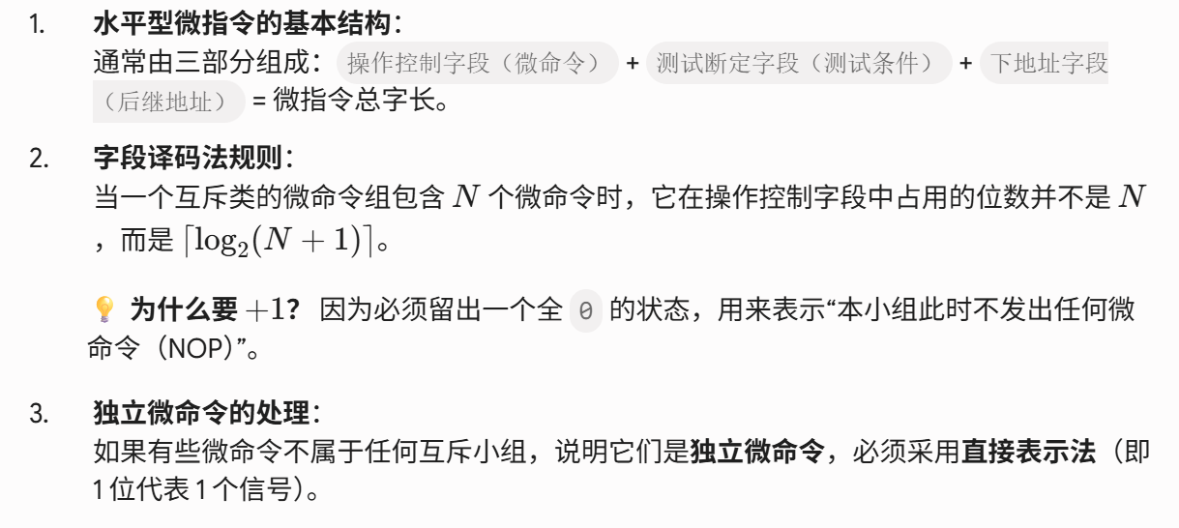
寻址方式 | 指令中 A 的格子里装什么？ | 谁决定了最终的边界？
立即寻址 | 真正的数据 | 指令中 A 的位数（决定数据大小）
直接寻址 | 主存的房号 | 指令中 A 的位数（决定主存范围）
寄存器寻址 | 寄存器的ID | 指令中 A 的位数（决定寄存器个数）
寄存器间接寻址 | 寄存器的ID | 寄存器本身的位数（决定主存范围）
8.标志位：OF溢出：正+正—负/负+负—正/正-负—负/负-正—正
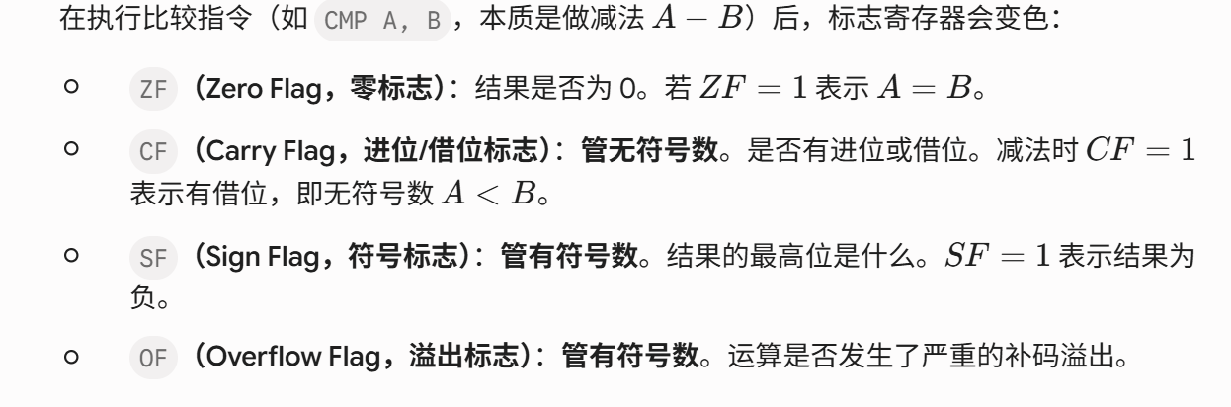
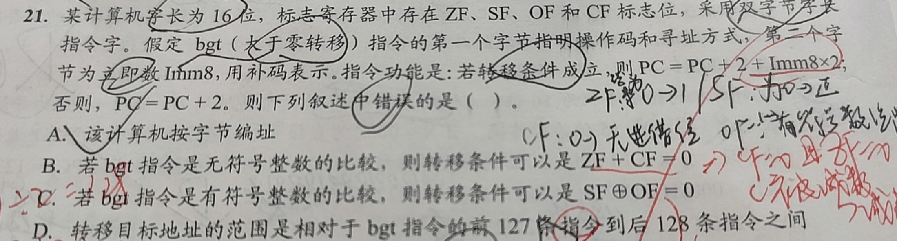
C应改为（ZF+(SF异或OF)=0）
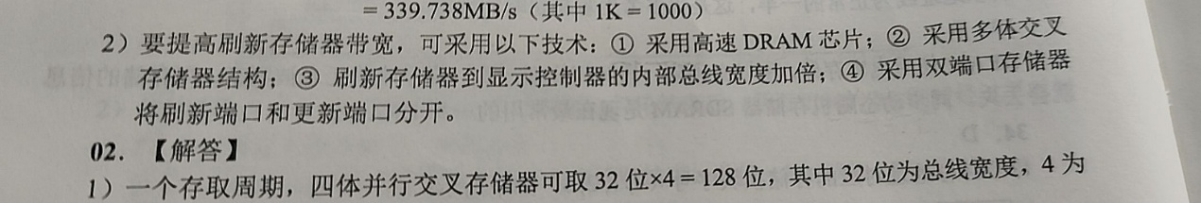

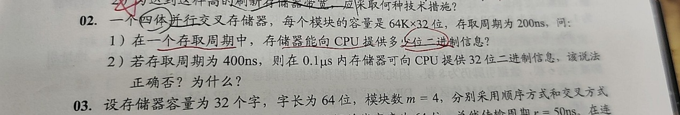
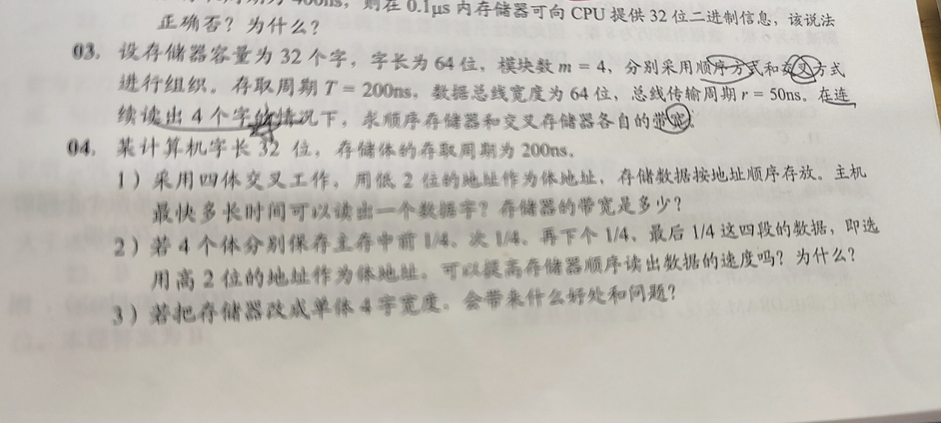
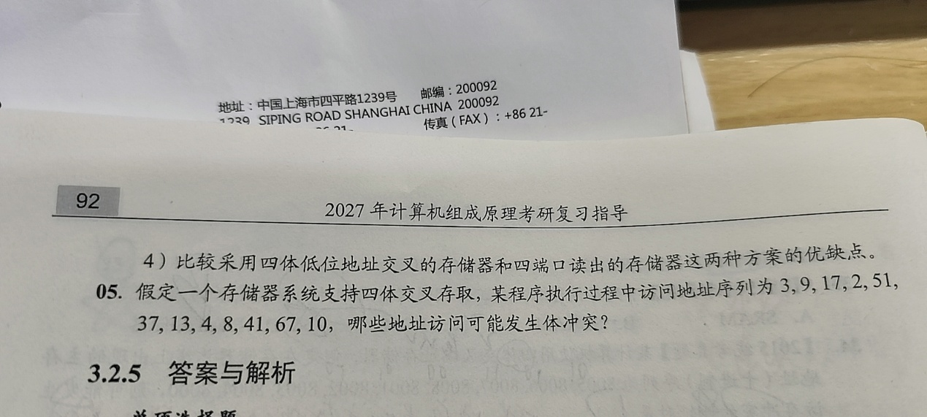
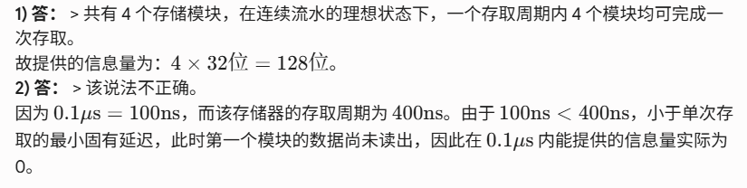
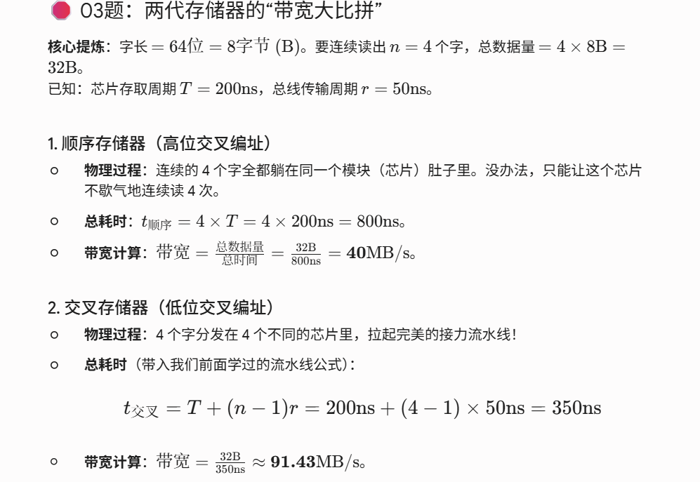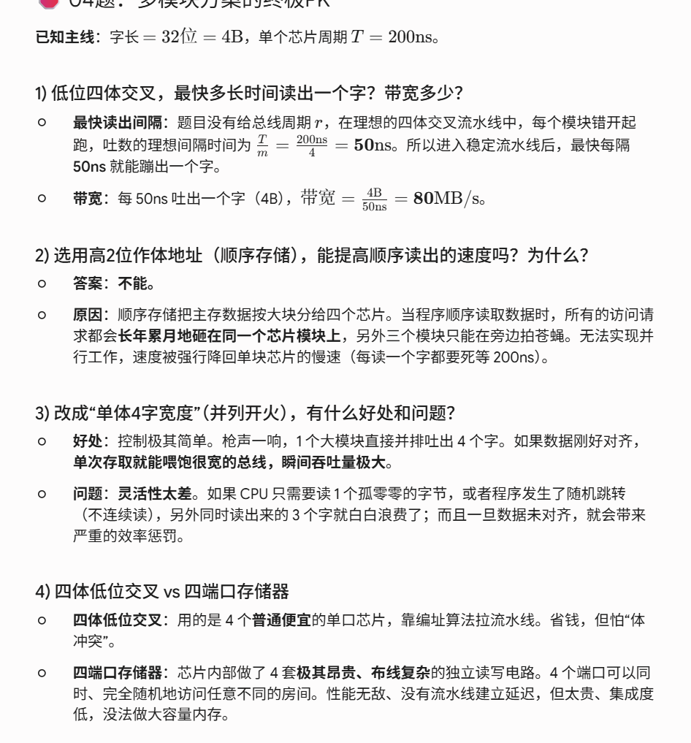
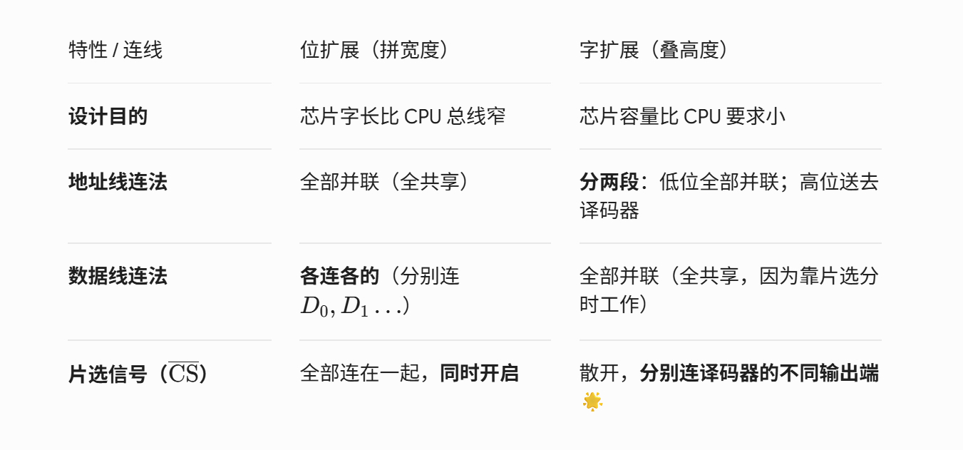
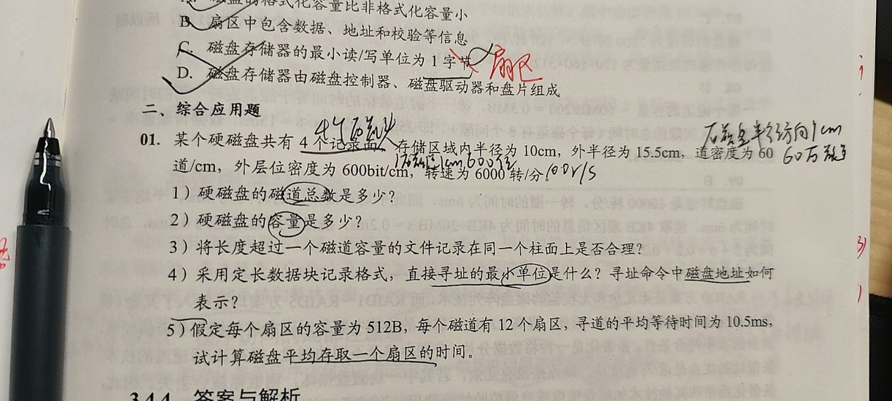
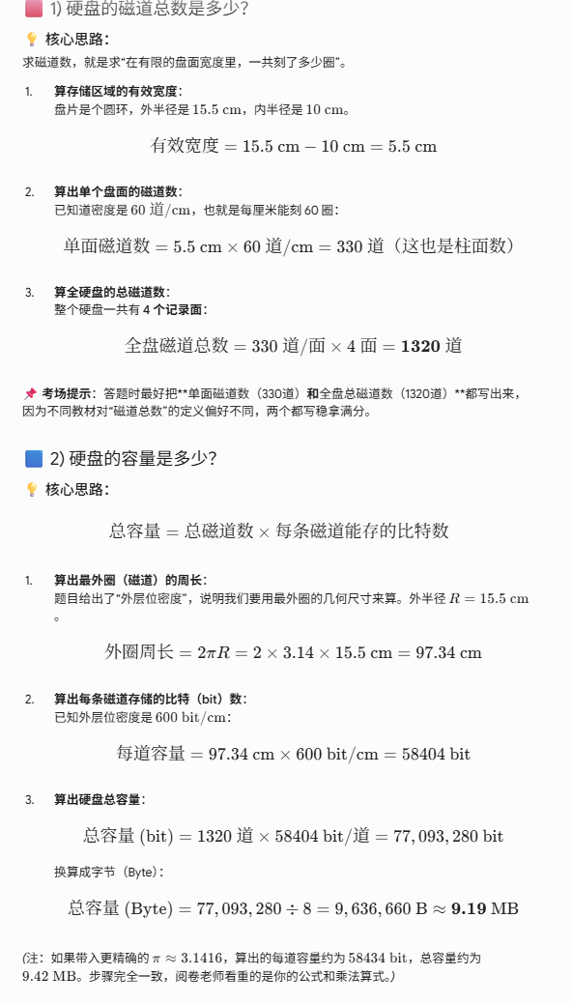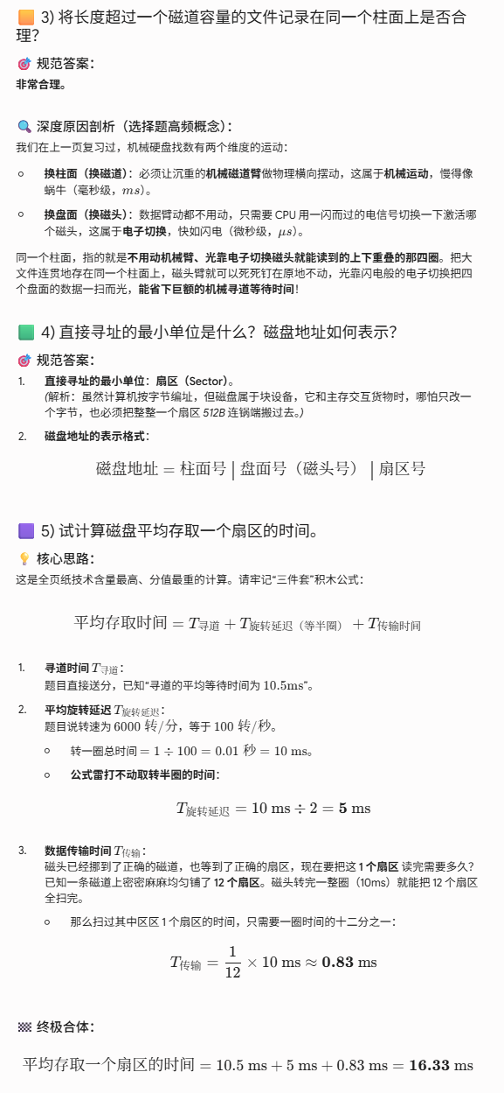
名字 | 占用位数 | 什么时候必须有？ | 它是干嘛的？
有效位 (Valid) | 1 位 | 🌟 永远必须有 | 标记这行有没有装数。1 表示有货，0 表示空闲。
脏位 (Dirty / 修改位) | 1 位 | 仅当写策略为 “回写(Write-back)” 时 | 标记这行数据被 CPU 改过没有。如果要被踢走时是 1，必须写回主存。
替换算法位 | 取决于路数 | 仅当 组相联 或 全相联 时 | 如 LRU 算法。如果是 2 路组相联，需要 1 位；4 路组相联需要 2 位（$2^2=4$）。直接映射绝对不要！
标记位 (Tag) | 变动（关键点） | 🌟 永远必须有 | 用来记录这行数据到底是主存里哪个块的。
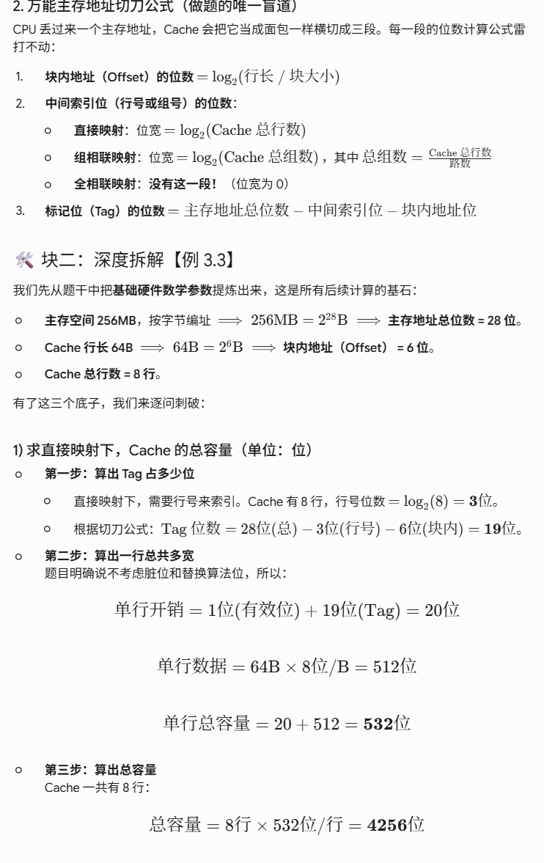
对比维度 | Cache（高速缓存） | 虚拟存储器（外存+主存） | 408 考场一句话直击
1. 核心解决目标 | 🏃 速度问题  （解决 CPU 和主存之间的速度鸿沟） | 📦 容量问题  （让 8G 的内存能跑 80G 的大型游戏） | Cache 求快，虚存求大
2. 硬件/软件实现 | 🛠️ 纯硬件实现  （完全由硬件电路自动完成） | 💻 硬件 + 操作系统共同实现  （需要 OS 处理缺页异常和页表） | Cache 掉电啥都不剩，虚存必须有操作系统老大兜底
3. 程序员的透明性 | 🙈 全透明  （无论是写 App 的还是写操作系统的程序员，全都感受不到 Cache 的存在） | 👁️ 半透明  （写 App 的应用程序员不用管；但写操作系统的内核大牛必须手动管理它） | Cache 谁也看不见；虚存只有系统开发者能碰 🌟
4. 未命中惩罚开销 | 🤏 极小（几十倍）  （未命中只需去主存捞数据，主存速度也还行） | 💀 恐怖地狱级（十几万倍）  （发生缺页要启动磁盘机械臂 I/O 搬家，慢到令人发指） | Cache 没中等一会；虚存没中等一个世纪
5. CPU 的直连通路 | 🔗 有直连通路  （CPU 可以直接访问 Cache，也可以直接访问主存） | ❌ 无直连通路  （CPU 绝对无法直接读取硬盘上的数据，必须先搬进主存才能读） | 数据在硬盘里，CPU 连看都不看一眼，必须先调入主存
动作性质 | 谁丢给谁？ | 硬件跑在哪条路上？ | 考场一句话秒杀
CPU 告诉内存“去哪找” | CPU $\rightarrow$ 内存 | 🛣️ 地址总线 | 只要是 CPU 发出请求的目标房间号，必走地址总线！
内存告诉 CPU“里边装啥” | 内存 $\rightarrow$ CPU | 🚛 数据总线 | 只要是 从内存格子里 Read 出来的东西（管它是操作数还是地址），必走数据总线！
学完总线的速度计算，你现在看的是计算机组成原理（计组）里关于总线控制最核心的理论大戏——总线仲裁（Bus Arbitration）。
别被这几张 PPT 里的电路连线图和密密麻麻的优缺点描述给绕晕了。仲裁的本质极其单纯：
总线是一条公共大马路，但主板上有很多个“霸王驱动器”（如 CPU、DMA 控制器、其他独立网卡芯片）同时想抢这条马路的使用权。如果大家都往里挤，信号就会撞车暴毙。所以，我们必须安排一个“裁判长”或一套“投票规则”来决定谁先过。这就是总线仲裁。
既然你希望仔细解释，那我们就扔掉废话，用最生动的比喻把 PPT 里的集中式仲裁三大王牌、控制线条数的硬核计算公式，直接浓缩为一张考场秒杀大表和三大深度剖析！
🟥 王牌一：链式查询方式（串行接力流）—— 图 (a)
这是你第二张和第六张 PPT 展示的内容。
💡 核心生活比喻：
全班同学（设备接口 $0 \sim n$）要向班长（总线控制器）借一顶帽子（总线使用权）。班长把帽子丢给坐在第一排的 0 号同学，0 号如果想用就直接扣在头上；如果不想用，就递给身后的 1 号同学……以此类推，像串行接力一样往后传。
🏎️ 硬件微观三步走：
- 任何一个或多个设备想要总线，一起拉低公共的 BR（总线请求线）。
- 裁判长（总线控制部件）收到请求后，从大门口丢出一个 BG（总线授权信号）。
- 这个 BG 信号在线路里挨个串行滤过去。谁先遇到 BG 且自己正好嗷嗷待哺，谁就立刻一把截住 BG 信号不让它往后传，同时往公共的 BS（总线忙线） 上打个信号，宣布自己占领马路。
🧮 考场线条数计算：
不管你主板上插了 4 个设备还是 100 个设备，控制线数量永远死死固定为 3 根（BR、BG、BS 各一根）。
- 优点：极其省线（只有 3 根），结构简单，想加新设备随便往线路末尾一插就能用。
- 缺点 ①（不公平）：优先级是死死固定的！离班长最近的 0 号设备拥有无敌特权，只要它想要，后面的同学一辈子也别想摸到总线（发生严重的低优先级设备饥饿）。
- 缺点 ②（太脆弱）：电路对故障极其敏感。如果中间的 $i$ 号接口电路烧断了，BG 接力棒传到它这里就彻底断了，它后面的所有设备将集体活活瘫痪。
🟦 王牌二：计数器定时查询方式（点名流）—— 图 (a) 第二款
这是你第三张和第四张 PPT 展示的内容。
💡 核心生活比喻：
裁判长（控制器）手里拿了一个大喇叭（计数器），开始在马路上循环点名喊号：“0号要用吗？1号要用吗？2号要用吗？……”
🏎️ 硬件微观三步走：
- 设备想用总线，往公共的 BR 线发请求。
- 裁判长收到后，启动内部的计数器开始数数，并通过一组专门的地址线（计数值得分线）把当前的数字广播给所有人。
- 每个设备接口内部都有个数字比较器。当看到总线上传来的计数值刚好和自己的硬件编号一模一样，且自己刚好发了请求，就立刻高呼“是我！”。然后拉高 BS 线，占领总线，计数器停下。
🧮 考场线条数计算：
控制线数量 $= \mathbf{2 + \lceil \log_2 n \rceil}$ 根（其中 2 根是公共的 BR 和 BS，剩下的要看你给 $n$ 个设备编码需要几位二进制地址线）。
🌟 举个经典考题陷阱：主板有 8 个外设。编码 $0 \sim 7$ 需要 $\log_2 8 = 3$ 位地址线。所以总控制线条数 $= 2 + 3 = 5$ 根。
🔄 灵活性的终极秘密（第四张 PPT 的核心红字）：
这个大喇叭点名有两种极具考点魅力的逻辑变身：
- 每次从“0”开始数：依然是不公平的固定优先级（0号优先级最高，结构退化为链式）。
- 每次从“中止点”接着数：绝对公平的轮转优先（Circular Priority）。比如刚才 3 号用完了，下一次点名直接从 4 号开始数。每个设备的平均等待时间完全一致，谁也不会饿死！
- 缺点：线变多了，每个设备肚子里还要做一套辨别自己编号的复杂比较电路。
🟨 王牌三：独立请求方式（星型专线流）—— 图 (b)
这是你第五张和第六张 PPT 展示的内容。
💡 核心生活比喻：
裁判长（控制器）是个手眼通天的超级大总裁。他的办公桌上放着一排电话。每个设备都有一根专属的私人热线电话直通总裁办公室。
🏎️ 硬件微观三步走：
- 每个设备都有自己专属的 BR_i 线。想要总线？自己给总裁打专属热线。
- 总裁的桌子上同时响起了好几部电话。总裁在办公室内部用一套极其高级、完全可编程的排队算法电路（排队部件）瞬间做出决策。
- 总裁挑出一个幸运儿，按下它专属的 BG_i 回拨热线，精准授权，其余设备闭嘴。
🧮 考场线条数计算：
控制线数量 $= \mathbf{2n + 1}$ 根（每个设备专属 1 根 BR 和 1 根 BG，外加全员共用 1 根 BS）。
🌟 举个考题对比：同样 8 个外设，如果用独立请求，需要 $2 \times 8 + 1 = 17$ 根线！比前面的 5 根线足足翻了三倍多！
- 优点 ①（快如闪电）：响应速度是全书最快的。裁判长一秒判定，不需要像链式那样挨个排队过滤，也不需要像计数器那样哼哧哼哧数数。
- 优点 ②（控制拉满）：优先级完全由内部软件算法说了算。可以随时把某个设备拉进黑名单（屏蔽），也可以随时提拔某个外设。
- 缺点：控制线数量随着设备暴增而发生 $O(n)$ 级灾难性暴涨，主板布线密密麻麻，成本极高。
📊 终极通关：三大集中仲裁性能大比拼表
课本和复习指导最喜欢在多选题里考它们之间全方位的优缺点死磕。只要你把下面这张大表存在脑子里，考试时闭着眼都能把干扰项全部排掉：
仲裁方式 | 控制线条数计算公式 | 缺点/致命软肋 | 优点/核心长处 | 优先级灵活性
1. 链式查询 | $\mathbf{3}$ 根（恒定不变） | 💀 极为脆弱（一断全断）  💀 极其不公平 | 💰 成本极其廉价  🔧 扩展新外设最简单 | ❌ 完全固定  （物理距离决定命运）
2. 计数器查询 | $\mathbf{2 + \lceil \log_2 n \rceil}$ 根 | 🐢 速度一般（要等计数器累加） | ⚖️ 可以做到绝对公平  🛡️ 某处断线不影响他人 | 🔄 中等灵活  （取决于从0还是从中止点数）
3. 独立请求 | $\mathbf{2n + 1}$ 根（暴涨） | 💰 布线成本高到吐血 | 🚀 响应速度无敌快  🛡️ 容错率极高 | 👑 极其完美灵活  （可编程、可动态更改）
🛄 补充小甜点：分布式仲裁（无政府自决）
在你第五张 PPT 的最下面，提到了分布式仲裁。
- 核心区别：前面的三大王牌全部属于集中式（必须有一个大裁判长站中央）。而分布式彻底不要裁判长。
- 物理画面：每个设备都有一个自己专属的“身份证号（仲裁号）”。大家共用一条“仲裁总线”。想抢马路时，所有人同时把自己的身份证号打到总线上，大家在电路里通过自发比对，谁的号码大，小号码的设备就自动认输退出，最终剩下的那个大号码设备无缝接管总线。
- 特点：不需要中央硬件，没有单点故障风险，但每个接口的逻辑电路变得非常复杂。
I/O 控制方式 | 维度一：CPU与外设（准备数据时） | 维度二：传送与主程序（真正运数时） | 数据传输的基本单位 | 核心硬件开销 | 考场一句话大白话秒杀
1. 程序查询  （轮询 Polling） | 💀 串行  （CPU在死循环里空转） | 💀 串行  （CPU亲自用指令搬数） | 字 或 字节 | 无（全靠CPU阳寿） | 全职等快递：  干啥啥不行，串行第一名。
2. 程序中断  （Interrupt） | 🚀 并行  （外设准备时CPU能干活） | 💀 串行  （运数时主程序必须暂停） | 字 或 字节 | 中断控制器  （如8259） | 手机短信通知：  准备时并行，运数时依然要委屈CPU。
3. DMA方式  （直接内存存取） | 🚀 并行  （全流程并发） | 🚀 并行  （主程序完全不卡顿） | 数据块 (Block)  （如成百上千字节） | DMA 控制器  （硬件开销很大） | 全自动无感物流：  全流程彻底并行，CPU彻底解放！
CPU响应中断三个条件：
1. 中断源有中断请求
2. CPU允许中断及开中断
3. 一条指令执行完毕，且没有更紧迫的任务

把程序查询（程序控制）、程序中断和 DMA 这三大 I/O 控制方式放在一起全方位对比总结，是整个计组输入/输出系统章节的“终局闭卷大点兵”。
🚀 一、 CPU 角色的演变：从“全职保姆”到“大权旁落”
在这三种方式里，CPU 的核心变化在于：参与数据搬运的深度和时机不同。
1. 程序查询方式：CPU 是“毫无自由的死等全职保姆”
- CPU 的日常：在外设准备数据的全过程中，CPU 必须待在原地，一遍遍执行读取状态、测试状态的死循环（轮询），直到外设就绪。外设好了之后，CPU 还要亲自执行指令把数据从外设端口读进寄存器，再写入内存。
- CPU 角色：既要当裁判（查状态），又要当苦力（搬数据）。
2. 程序中断方式：CPU 是“随时被短信打断的兼职管家”
- CPU 的日常：外设准备数据时，CPU 可以开心地跑别的主程序。数据准备好的一瞬间，外设按门铃（发中断请求），CPU 叹一口气，停下手中的活（保护现场），亲自执行中断服务程序去把这一个字/字节搬运进内存，搬完后恢复现场继续跑主程序。
- CPU 角色：不当裁判了，但依然要亲自当苦力（用指令搬运数据）。
3. 直接内存存取（DMA）方式：CPU 是“只签合同的甩手大总裁”
- CPU 的日常：数据准备和数据搬运的粗活累活全部交给了专门的硬件——DMA 控制器（DMAC）。DMAC 直接管总线，把成百上千字节的数据整车无感地直接轰击写入内存。CPU 只需要在开头交代一下（初始化输入/输出参数），在结尾听一下汇报（块传输结束中断），中途主程序该怎么飞奔就怎么飞奔。
- CPU 角色：彻底脱离了数据搬运的苦力劳动，只负责宏观的行政审批。
📦 二、 应用场景全景图：它们都用在哪些地方？
硬件的设计从来没有绝对的优劣，只有“合不合适”。它们的去处纯粹由外设的流速和实时性需求决定：
低速/微控制器 ───> 程序查询方式（轮询）
中速/随机异步 ───> 程序中断方式
高速/成批大件 ───> DMA 方式
1. 程序查询方式用在哪里？
- 经典场景：单片机、嵌入式微控制器控制的简单流水线指示灯、早期慢速的微型打印机。
- 高阶特例：某些对延迟要求苛刻到极致的专用高速设备（比如超级计算机内部的某些专用同步通信节点）。因为中断有“保存现场和恢复现场”的软件开销，直接轮询反而能实现“零纳秒延迟”的秒级响应。
2. 程序中断方式用在哪里？
- 经典场景：键盘输入、鼠标点击、打印机点阵输出。这些外设动作慢，且出现的时间具有“随机性、异步性”，CPU 平时没必要等它们，来了按门铃即可。
- 核心延伸：除了外设，计算机内部的错误/异常处理（如除以0、溢出、非法指令）以及操作系统的系统调用、快表/页表缺失、时钟中断（用于多任务分时切换），物理底层全部死死依赖中断机制。
3. DMA 方式用在哪里？
- 经典场景：机械硬盘/SSD 固态硬盘、千兆/万兆网卡、显卡显存数据回填、音频芯片流媒体灌注。这些设备的流速极高（$\text{MB/s}$ 甚至 $\text{GB/s}$ 级别），如果用中断，CPU 会因为一秒钟接到几百万次门铃而直接卡死翻车（中断风暴），必须靠 DMA 进行成批的无感大件物流搬运。
📊 三、 核心特征多维立体大对决（大题提分重灾区）
考研和大题最喜欢在一些微观细节上挖坑。请把下面这张对比大表死死刻在脑子里：
对比维度 | 程序查询方式 | 程序中断方式 | DMA 方式 | 408 考场一句话直击物理本质
数据传送的基本单位 | 字 或 字节 | 字 或 字节 | 数据块 (Block) | DMA 是一车一车运，轮询和中断是一口一口吃。
搬运货物的执行者 | CPU（通过执行程序） | CPU（通过执行程序） | DMA 控制器（纯硬件） | 只要是 DMA 运数，就绝对不耗费 CPU 的指令流。
串/并行度 | CPU 与外设完全串行 | 外设准备与CPU并行；  数据传送与CPU串行 | 全流程完全并行 | 随着硬件升级，主程序被拖累的时间从 100% 降到 0%。
CPU 响应请求的时机 | 随时（走到轮询代码就响应） | 一条指令执行周期的末尾 | 任一总线存取周期的末尾 | 中断不能打断当前汇编指令的执行；DMA 脾气大，总线节拍一完立刻插队（周期挪用）。
保护现场的开销 | 无（本来就在跑它） | 💾 很大（软件开销）  （需用堆栈强行保存通用寄存器和 PSW） | 🍀 几乎为 0（纯硬件）  （CPU 主程序没切换，寄存器完全不用动） | 中断要给 CPU 换衣服（切程序），DMA 只是借个过道（总线），衣服不用脱。
硬件成本代价 | 极低（纯靠软件磨洋工） | 中等（需要中断控制器） | 极高（需要复杂的总线接管与控制电路） | 想要白嫖 CPU 的时间，就必须花大价钱去买 DMA 硬件。
💡 四、 绕晕全场的隐藏考点补漏：中断与 DMA 的“终极相爱相杀”
在高级计算机里，中断和 DMA 并不是非此即彼的仇人，它们其实是一对完美协同的硬件搭档：
🚨 高频问答题盲点：DMA 方式中是否包含中断请求？
答案：是！ > 当 DMA 顺利把 4KB 的硬盘数据全部搬完到内存后，它必须要向 CPU 发出一个**“块传输结束”的中断请求**。CPU 收到后，才会高高兴兴地跑过去给这批数据盖章、解锁、交给操作系统使用。
也就是说：DMA 方式的结尾，必须依赖中断机制来做完美的收尾宣告！
把这三种控制方式的发展脉络看作是一个“用精密的硬件成本（DMAC）去拯救高昂的 CPU 时间（主程序飞奔）”的资本博弈过程，所有的计算、特点和场景应用就全部迎刃而解了。恭喜你，I/O 系统三大支柱正式完美通关！
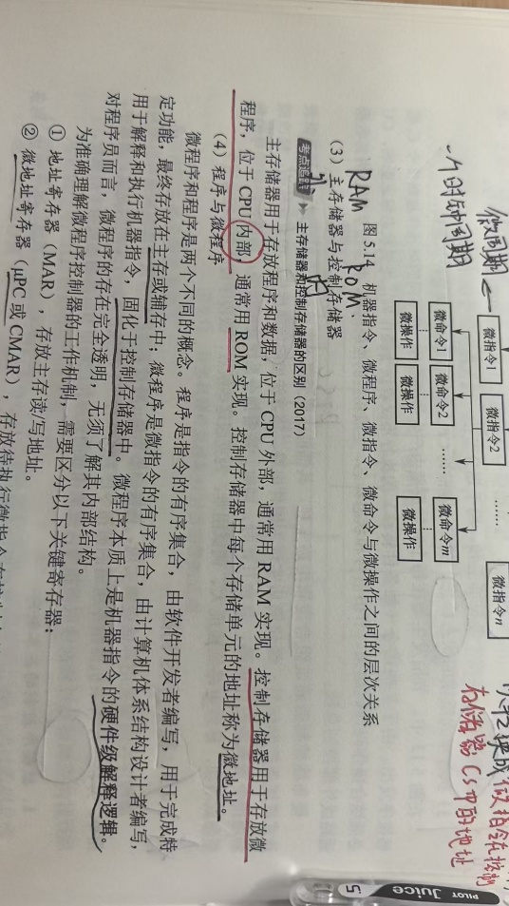
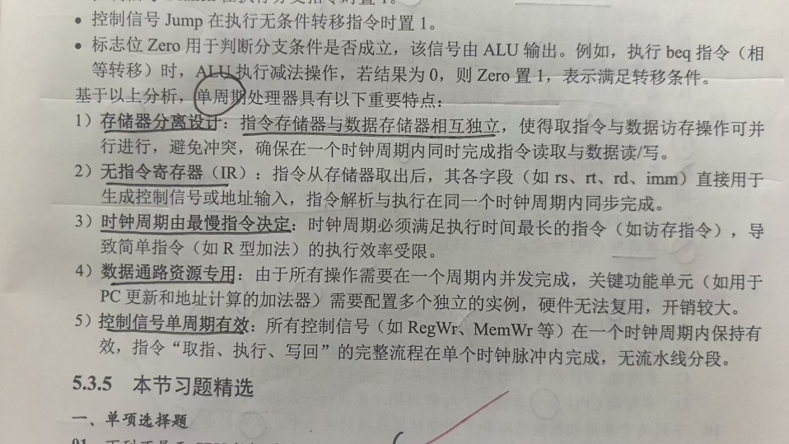
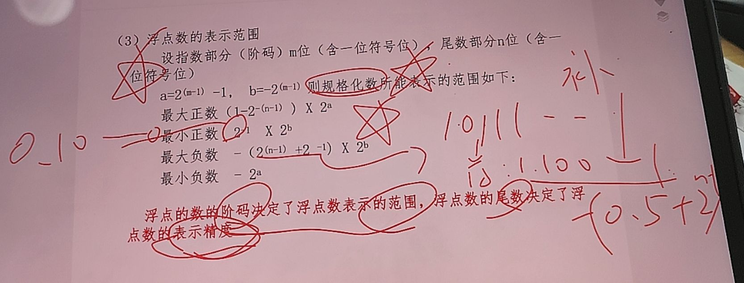
“单字长指令”指的是指令的长度刚好等于机器字长（或存储字长）。
为了便于取指，指令的长度通常为存储字长的整数倍，可加快取指令的速度。
概念名称 | 它是谁的物理属性？ | 考场大白话翻译 | 彼此之间的硬核约束
1. 机械字长 / 机器字长 | CPU 纯肉体的算力极限 | CPU 内部数据通路（ALU、通用寄存器）的一次性并发吞吐位数。 | 标志着计算机的位数（如 32位、64位机）。
2. 存储字长 | 主存老仓库的格子大小 | 内存条里**一个存储单元（MDR）**里包含的二进制比特位数。 | 可以和机器字长相等，也可以不相等。
3. 指令字长 | 一条代码的二进制长度 | 一条机器指令（操作码 + 地址码）所占用的总二进制位数。 | 通常是存储字长的整数倍。（对应本题 A 选项）
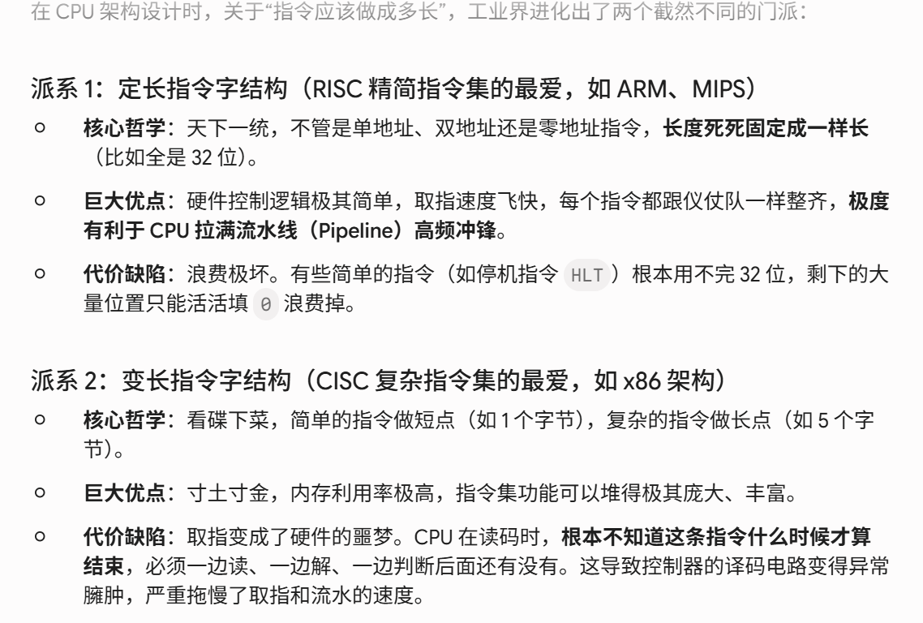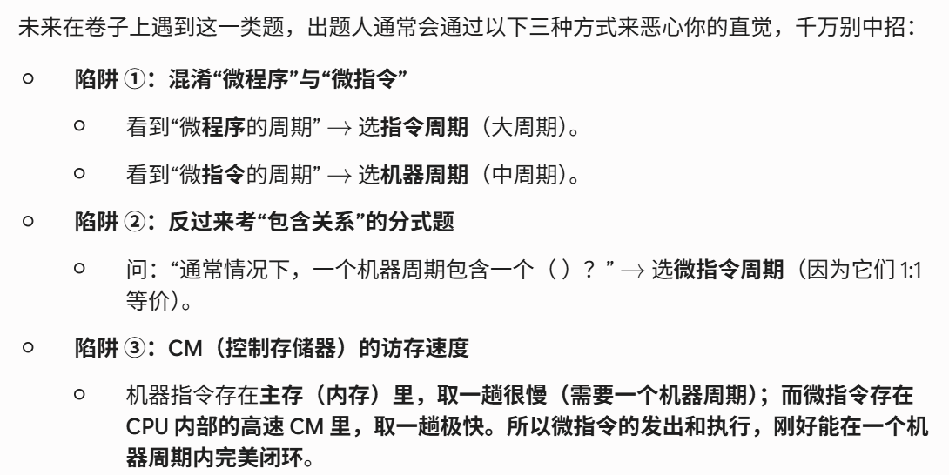
空间实体（概念） | 数量对应关系 | 对应的时间周期单位 | 考场大白话翻译
机器指令 (Instruction) | $\mathbf{1 : 1}$ | 👑 指令周期 (Instruction Cycle) | 跑完一条汇编指令的时间。
微程序 (Microprogram) | $\mathbf{1 : 1}$ | 👑 指令周期 (Instruction Cycle) | （本题考点） 跑完这个替身程序的时间，就是跑完这条机器指令的时间。
微指令 (Microinstruction) | $1 : 1$ | ⚙️ 机器周期 (Machine Cycle) | 读取并执行这一行底层微代码需要的时间。
微操作 (Microoperation) | $1 : 1$ | ⚡ 时钟周期 / 节拍 (Clock Cycle) | 硬件电平翻转一次、做一个最基础动作的时间。
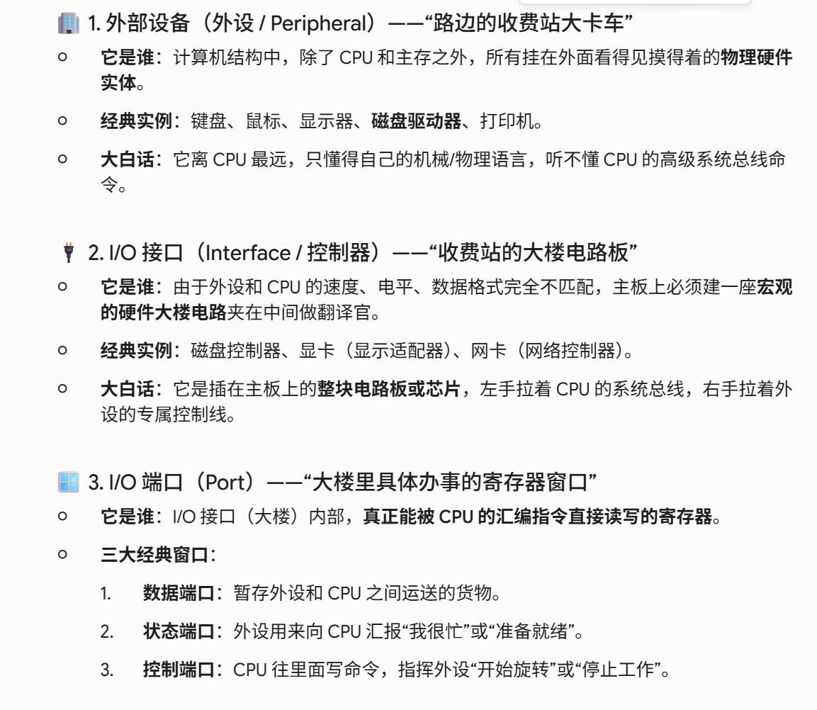
存储器名称 | 物理载体介质 | CPU 汇编程序员是否可见？ | 在体系结构中的真正物理职责 | 速度与容量评级
高速缓存 (Cache) | SRAM 芯片 | 👻 透明不可见 | 缓解高速 CPU 与慢速主存之间的速度鸿沟。 | 极快 / 极小
主存 (内存) | DRAM 芯片 | 👀 直接可见 | 存放当前正在运行的操作系统、进程指令与数据。 | 中等 / 中等
辅存 (外存) | 磁头机械盘 / SSD | 👀 直接可见 | 长期、永久性地保存海量文件和数据，断电不丢失。 | 极慢 / 极大
控存 (控制存储器 CM) | CPU内部 ROM/SRAM | 👻 透明不可见 | 微程序控制器的大本营，专门用来存放到底层微指令。 | 降维打击级极快 / 极其微小
虚存 (虚拟存储器) | 逻辑架构（主存+辅存） | 👀 直接可见 | 利用硬件 MMU 和 OS 联合画大饼，扩大用户的寻址空间。 | 逻辑概念，无独立物理读写速度
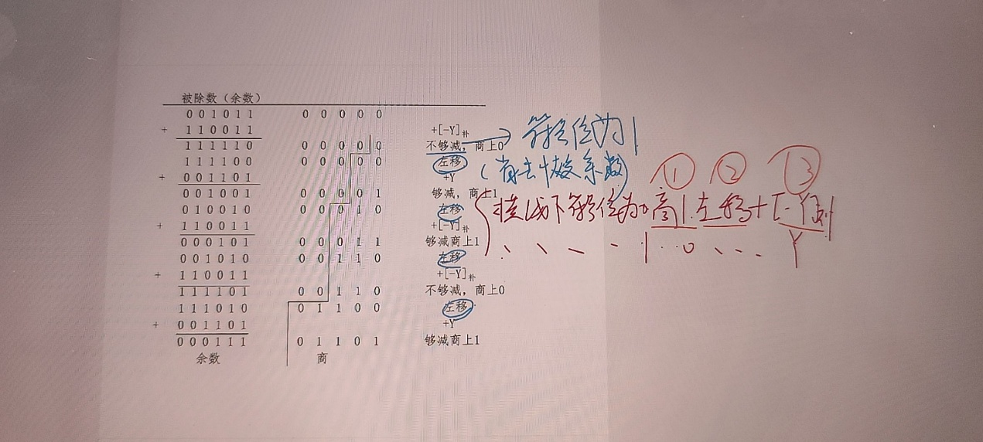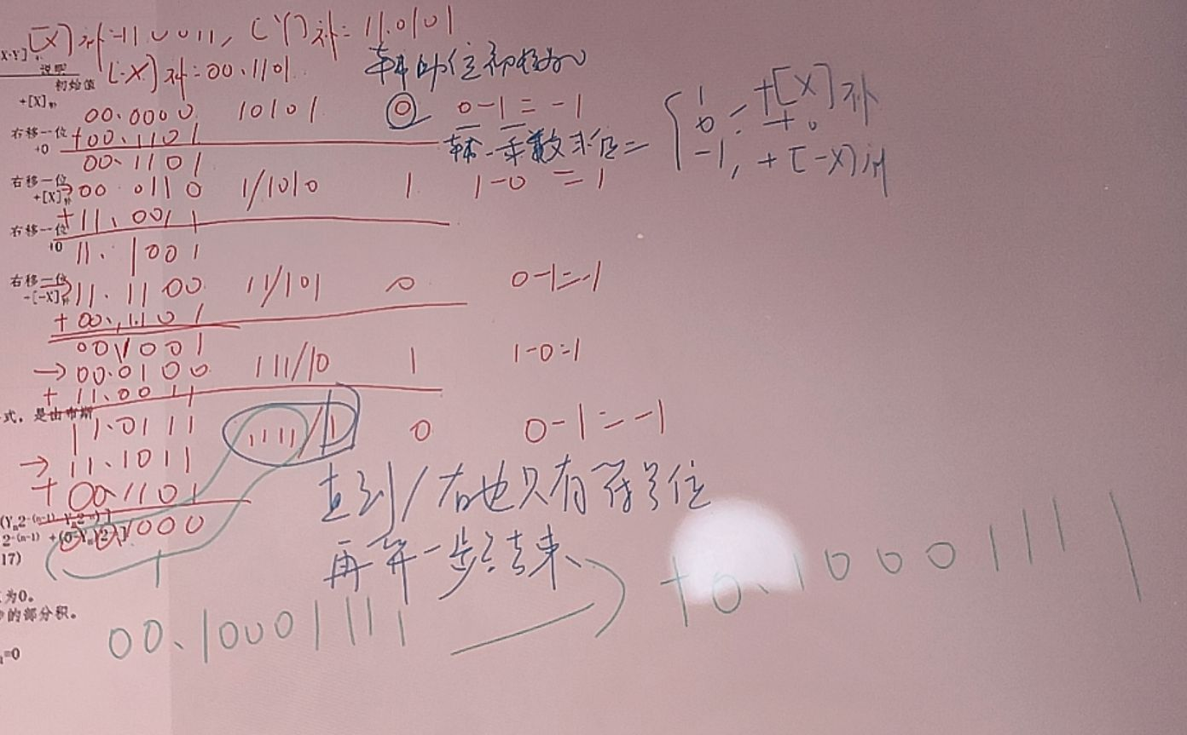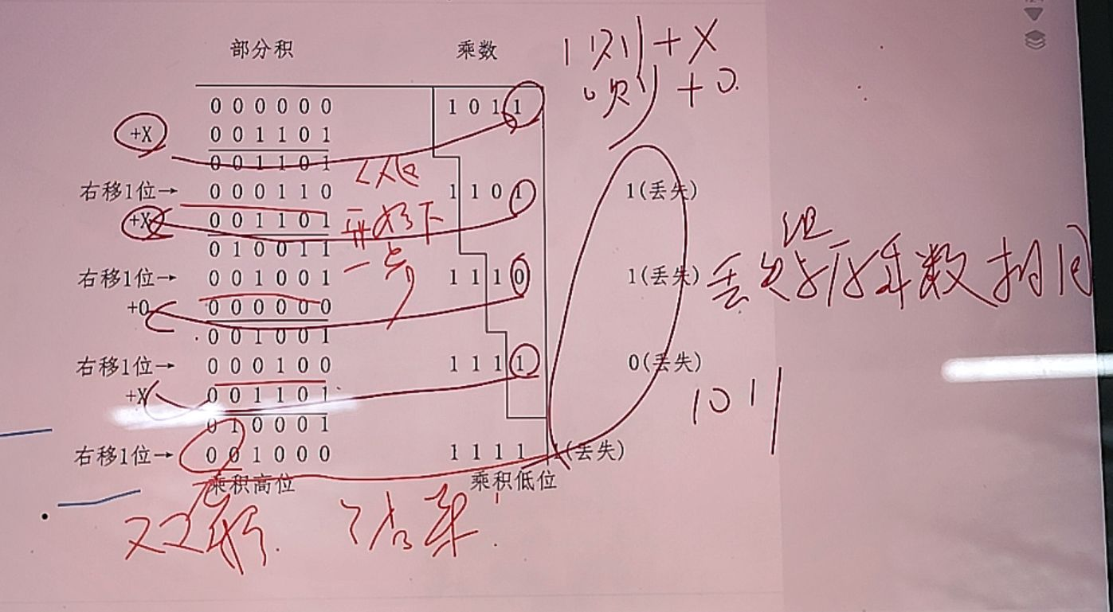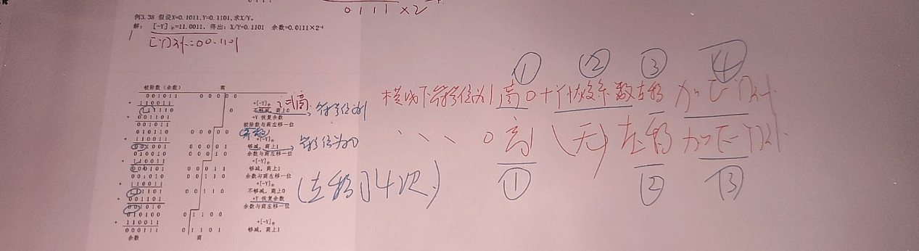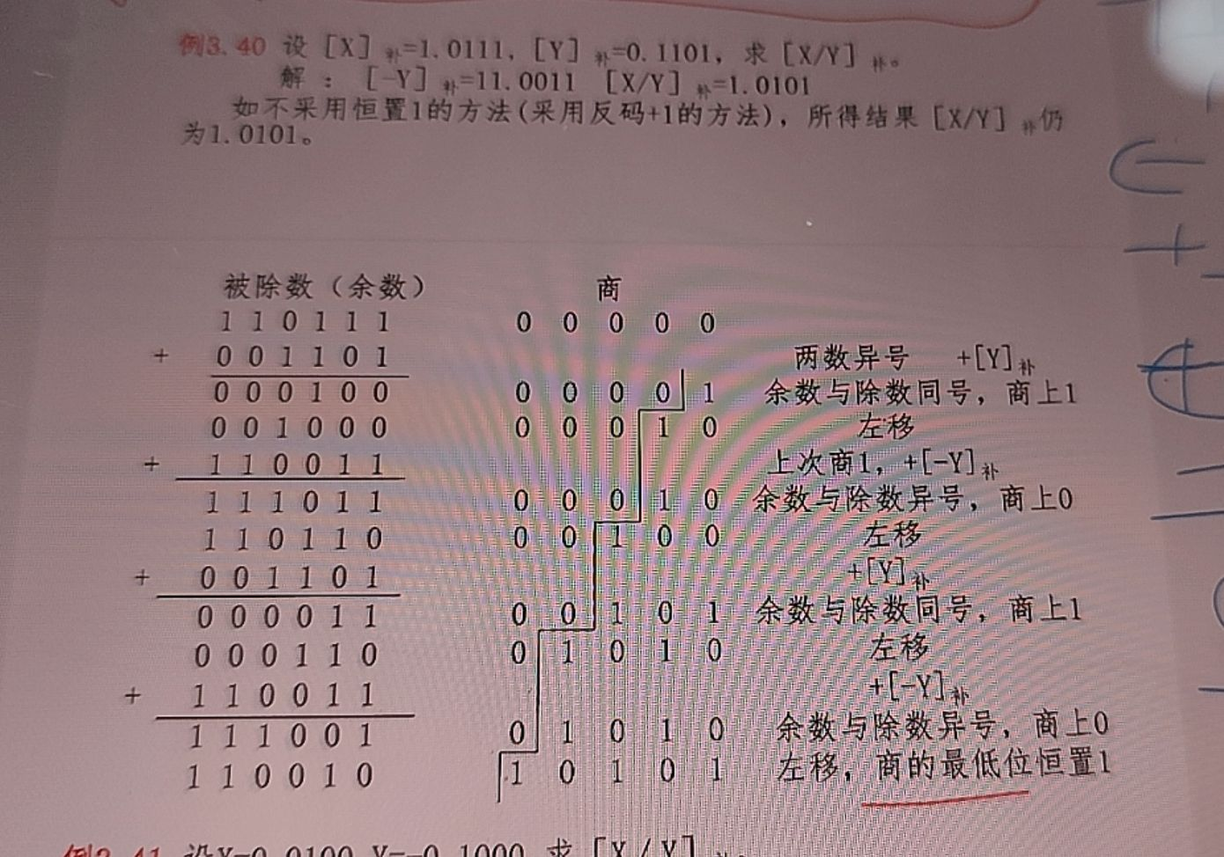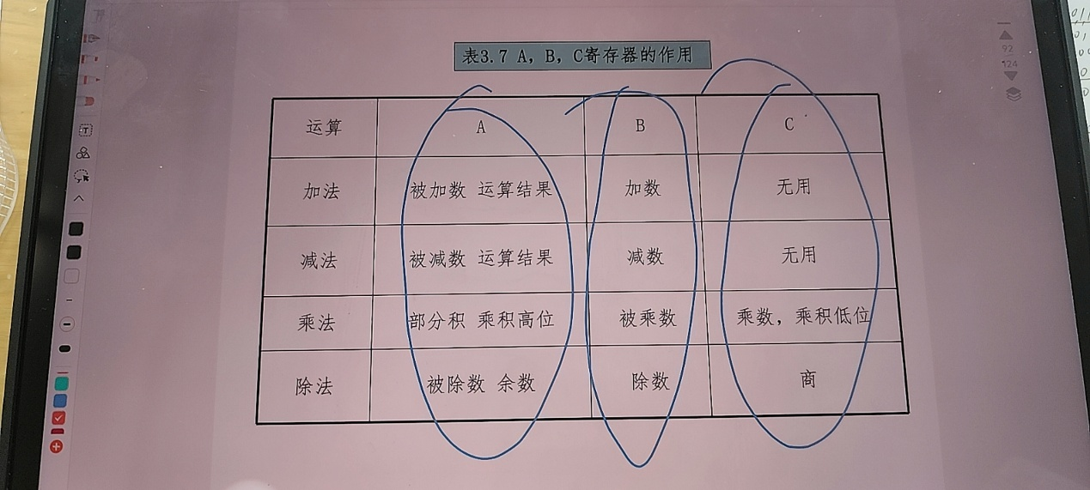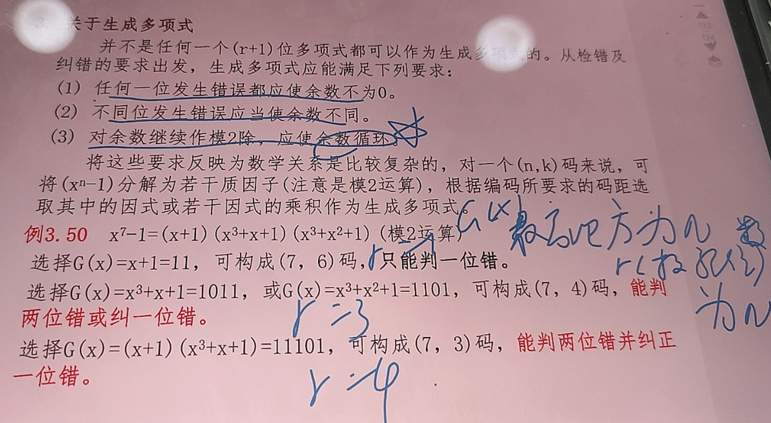
8位超前进位加法器
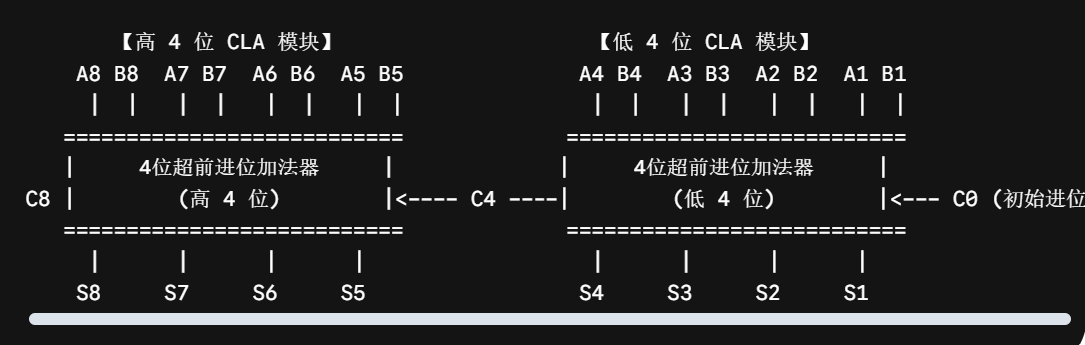
4位超前进位加法器
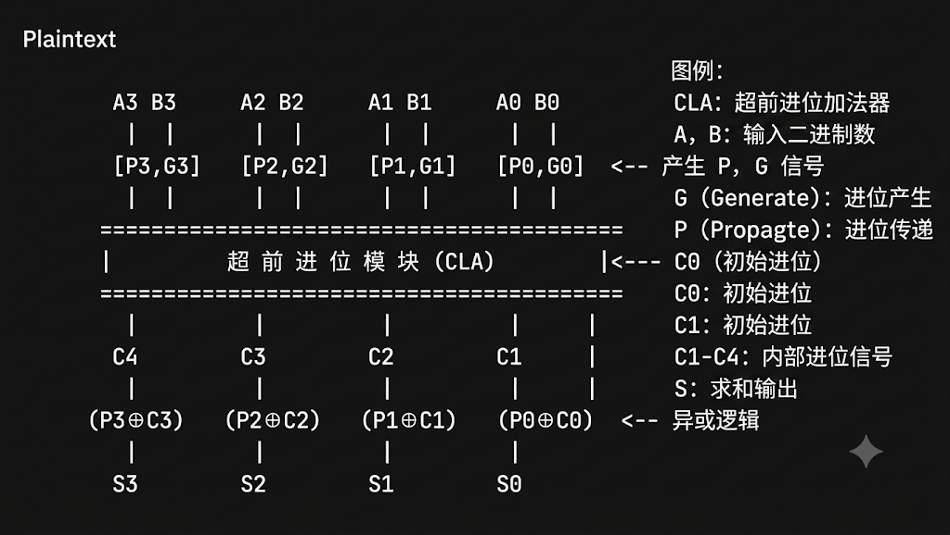
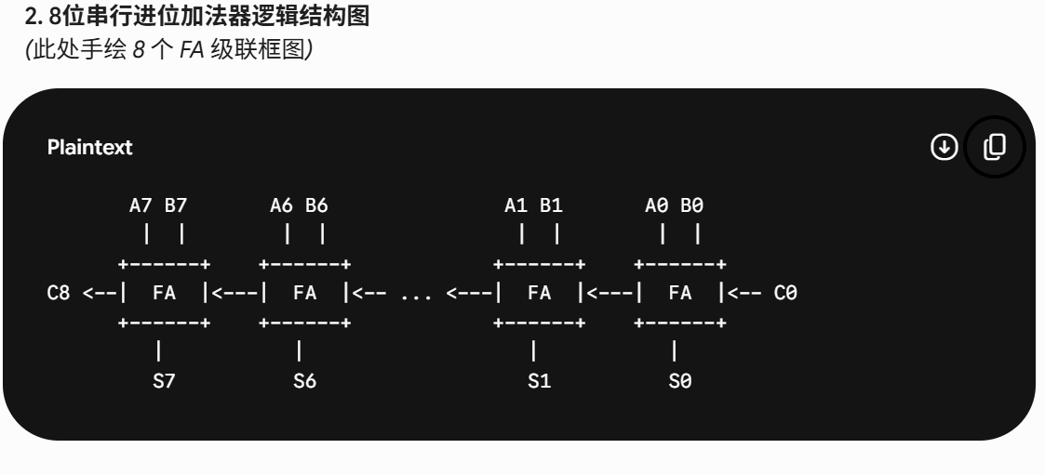
DRAM刷新
刷新机制 | 它是怎么干活的？（物理画面） | 核心优点 | 核心缺点（代价） | 考场标志性高频词
1. 集中刷新 | 平时完全不刷。直到 2ms 极限到了，强行卡死 CPU，连续几十微秒把所有行一次性全部冲满电。 | 平时 CPU 访问主存时没有任何干扰，速度飞快。 | 会产生一段谁也无法访存的“死区/死时间”。对实时性要求高的设备（如工控、航天）是毁灭性的。 | “死时间”、“死区”、“不间断连续刷新”
2. 分散刷新 | 极其死板。把刷新硬生生缝合进每一次正常的访存里。将存取周期强行一分为二：前一半 CPU 读写，后一半硬件自动刷新一行。 | 完全没有死时间，CPU 永远不会被无情卡死。 | 极其浪费！系统的整体存取周期直接翻倍被拖慢（本来 100ns 就能拿完数，硬生生被拖到 200ns）。 | “存取周期变为两部分”、“无死时间但存取周期变长”
3. 异步刷新 | 最聪明的折中外挂。用计算器算出间隔（如本题 $31.25\mu\text{s}$），每到一个时间点，就只借用 1 个读写周期 刷一行，刷完立刻还给 CPU。 | 结合了前两者的长处：既保证了主存的极高运行速度，又把死时间化整为零，单次卡死仅有 $0.1\mu\text{s}$，CPU 根本察觉不到。 | 硬件控制电路的设计逻辑比前两种稍微复杂一点点。 | “化整为零”、“刷新信号间隔”、“避免集中产生死时间”
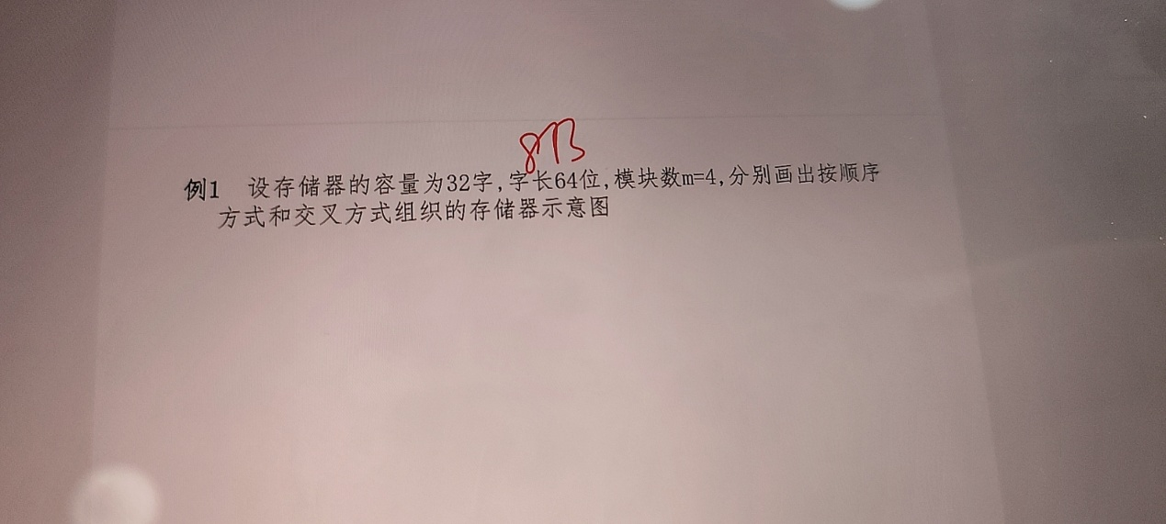这道画图大题（第三张图“例1”）可以说是期末考和大题里最经典的“手绘微观地址编址图”。它不仅考查你的计算，更考查你怎么把枯燥的数字在试卷上整理成漂亮的硬件逻辑框图。
我们先来做个极其爽快的战前参数清算，接着为你送上标准、整洁的手绘示意图模版，你可以直接对应抄到作业本或答题卡上！
🛠️ 战前参数盘点（算清每一个方格）
- 总容量：$32 \text{ 字}$ $\implies$ 整个系统总共有 32 个连续的门牌号（十进制 0 ~ 31）。
- 地址线总根数：由于 $2^5 = 32$，说明总共需要 5 位地址线，我们记为 $\mathbf{A_4 A_3 A_2 A_1 A_0}$。
- 模块数 ($m$)：$4$ 个存储体（$M_0, M_1, M_2, M_3$）。因为 $4 = 2^2$，说明体号（也就是选择哪个芯片）需要占用 2 位地址线。
- 单个模块容量：$32 \text{ 字} / 4 = \mathbf{8 \text{ 字/体}}$。因为 $8 = 2^3$，说明体内地址（芯片内部的格子号）需要占用 3 位地址线。
有了这些硬核参数，我们直接开始绘制这两种完全相反的阵型：
🟥 1. 顺序方式组织（高位交叉编址）示意图
💡 编址刀法：
把 5 位地址线的高 2 位（$A_4 A_3$）用来当做体号，低 3 位（$A_2 A_1 A_0$）用来当体内地址。 连续的十进制地址会死死扎堆挤在同一个模块里，装满了才去下一个。
🎨 考场标准手绘图模版：
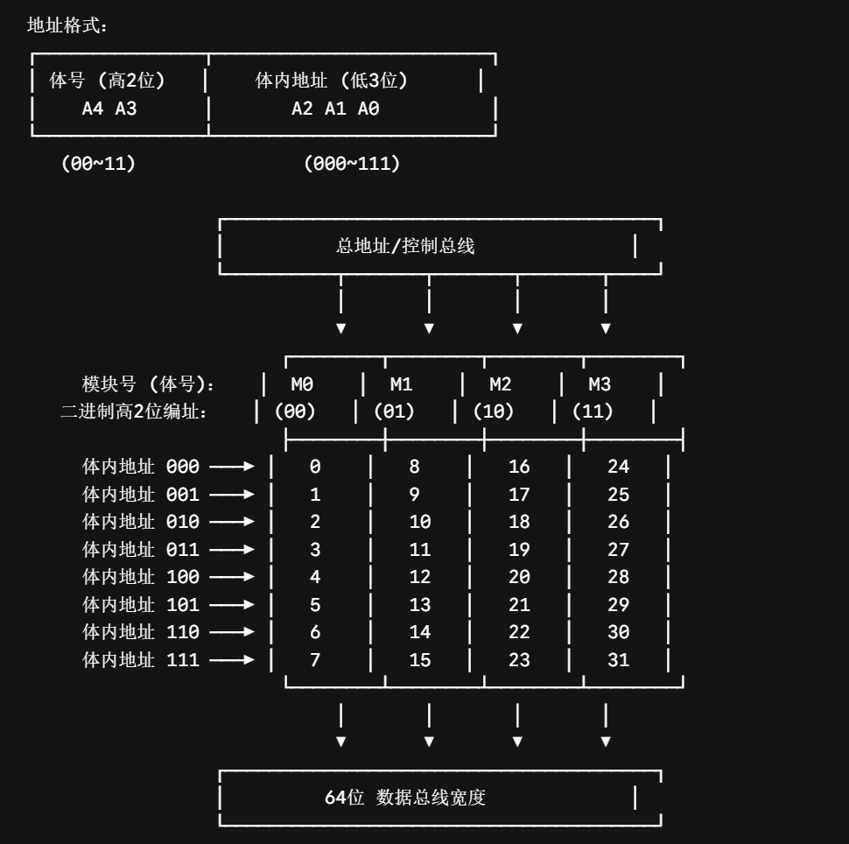
🟦 2. 交叉方式组织（低位交叉编址）示意图
💡 编址刀法：
把 5 位地址线的低 2 位（$A_1 A_0$）用来当做体号，高 3 位（$A_4 A_3 A_2$）用来当体内地址。 连续的十进制地址会像洗牌一样，横向跨越、交叉分布在不同的模块中。
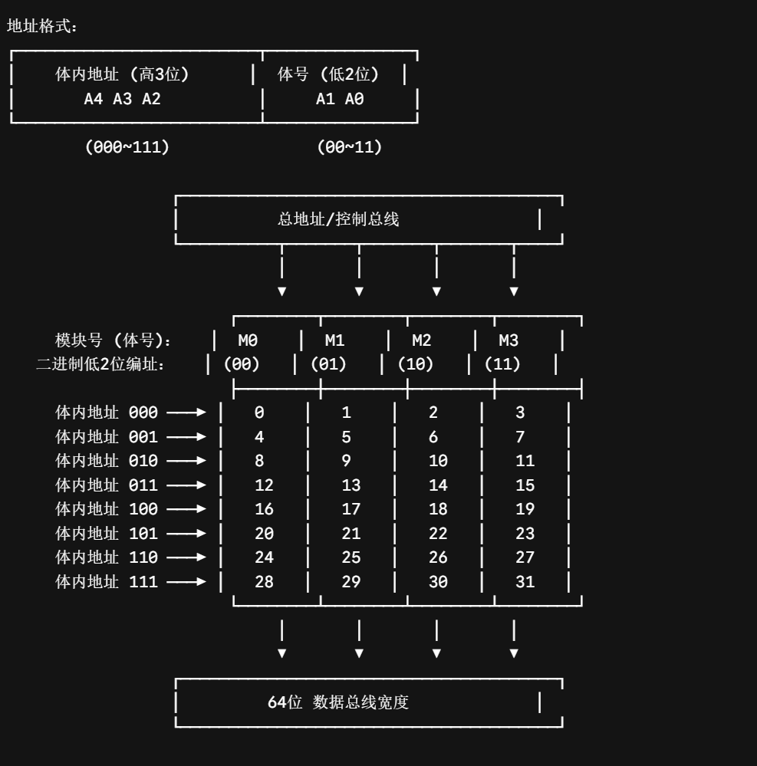
💡 考场高分避坑细节提示：
- 别漏了字长：题目里提到了“字长 64 位”，记得在方框的最下面或者最上面，画出一条粗粗的“64位数据总线”连通所有模块，这能向老师证明你完美捕捉到了这个硬件位宽参数。
- 体内地址的表示：方框左边标出的体内地址，强烈建议同时写出二进制（如 000）和十进制。这样既显得专业，又能在检查时一眼看出对应的切刀位置。
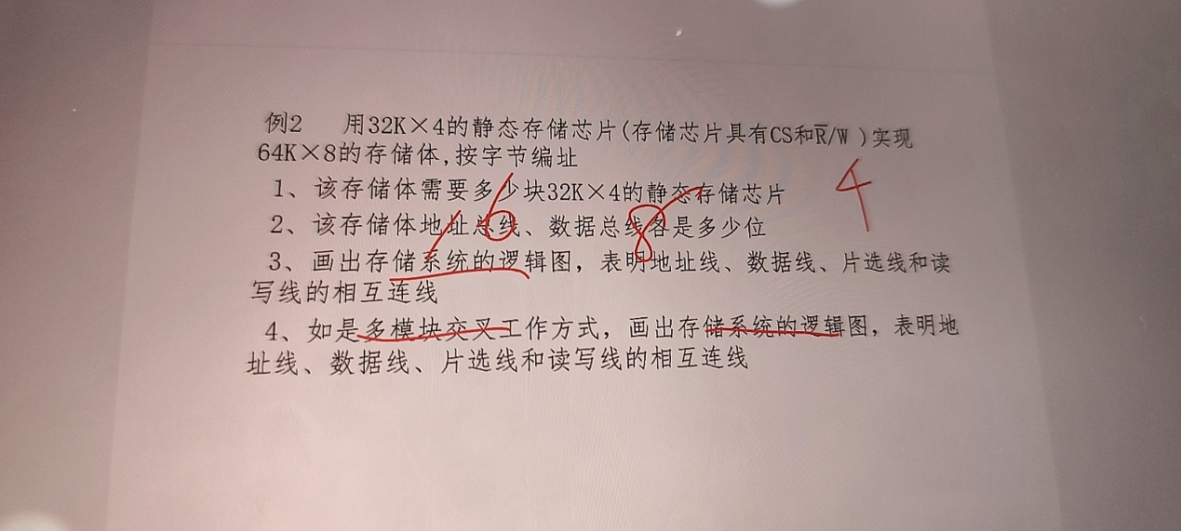
又是一道极其过瘾的存储器设计大题！图中的 “例2” 是大题和实验课里最核心的“字位同时扩展与多模块交叉编址电路设计”。
屏幕上用红笔写下的答案（4块、16位、8位）全部精准正确！ 这道题的妙处在于，第（3）问和第（4）问刚好把我们前几轮死磕过的“高位交叉（普通定序）”与“低位交叉（多模块轮流接力）”从纯理论直接变成了手绘电路图。咱们直接为你送上整洁的标准解答与高清 ASCII 逻辑图，带你满分通关！
🟥 第（1）问与第（2）问：参数精准清算
- 第 1 问（芯片数量）：
$$\text{字扩展（容量倍数）} = \frac{64\text{K}}{32\text{K}} = 2 \text{组} \,,\quad \text{位扩展（位宽倍数）} = \frac{8\text{位}}{4\text{位}} = 2 \text{列}$$
$$\text{总芯片数} = 2 \times 2 = \mathbf{4 \text{ 块}}$$
- 第 2 问（总线位数）：
  - 数据总线：按字节编址，系统位宽为 8 位 $\implies$ $8$ 位（记为 $D_7 \sim D_0$）。
  - 地址总线：总容量 $64\text{K} = 2^{16}$，需要 16 根地址线 $\implies$ $16$ 位（记为 $A_{15} \sim A_0$）。
🟨 第（3）问：标准字位同时扩展逻辑图（高位编址）
💡 核心连线逻辑：
- 体内寻址：单片芯片容量 $32\text{K} = 2^{15}$，每块芯片分配 15 根地址线：$A_{14} \sim A_0$。
- 片选控制（高位译码）：剩下的最高位 $A_{15}$ 用来区分高低两组 32K 空间。
  - 当 $A_{15} = 0$ 时，选中第 0 组（低 32K 空间，地址 0000H ~ 7FFFH）。
  - 当 $A_{15} = 1$ 时，经过一个非门（NOT）变成低电平，选中第 1 组（高 32K 空间，地址 8000H ~ FFFFH）。
🎨 考场标准逻辑框图（高位单组开火）：
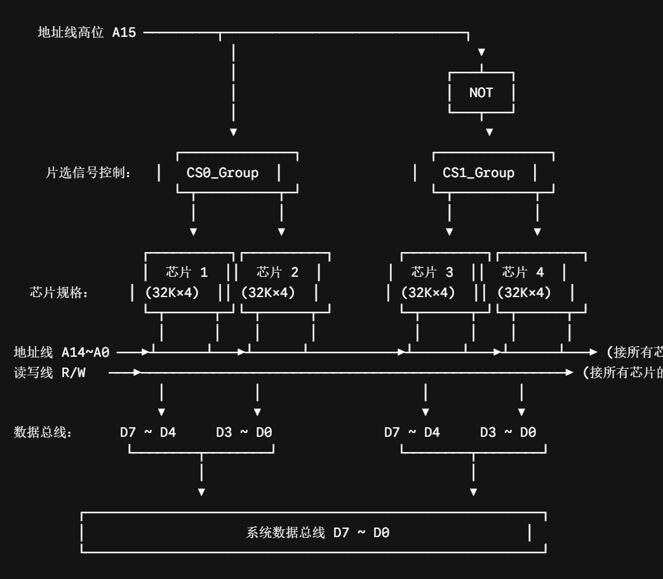
🟦 第（4）问：多模块交叉工作方式逻辑图（低位交叉）
💡 核心连线逻辑（🌟 还记得咱们刚聊过的“轮流启动”吗？）：
为了实现双模块交叉接力，我们必须把最低位地址 $A_0$ 抽出来当做“体号（模块选择）”。连续的地址（比如 0 和 1）就会被强行分流到不同的模块。
- 体内寻址：每块芯片内部需要的 15 根地址线，改由系统的 $A_{15} \sim A_1$ 来充当！
- 片选控制（低位分流）：
  - 当 $A_0 = 0$ 时，直接激活 模块 0（偶数地址模块） 的片选。
  - 当 $A_0 = 1$ 时，经过非门激活 模块 1（奇数地址模块） 的片选。
🎨 考场标准逻辑框图（低位轮流接力）：
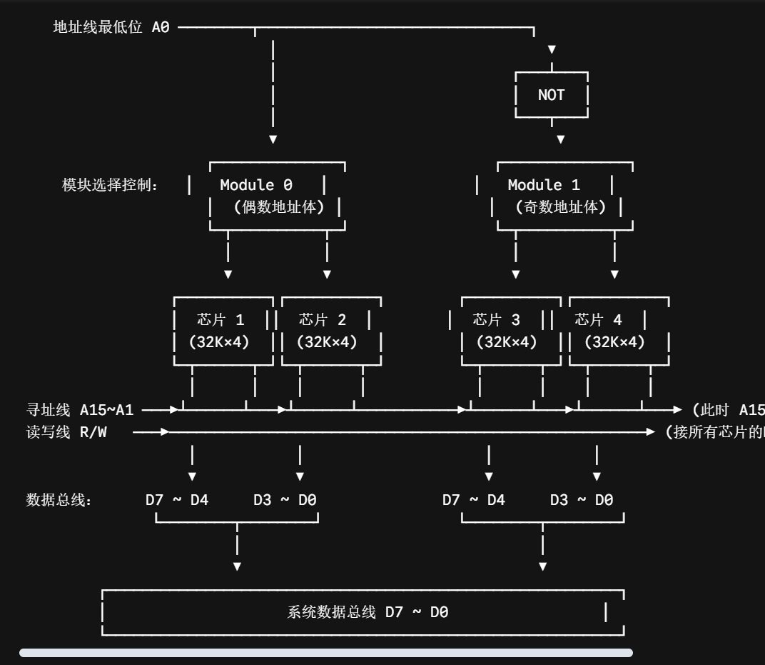
📌 考前清醒对比总结（大题稳拿满分绝招）
这两幅图放在一起看，能帮你建立最完美的物理闭环：
- 第（3）问高位交叉：芯片 1 和 2 是一伙的（管前半段空间），芯片 3 和 4 是一伙的（管后半段空间）。切刀切在最高位（$A_{15}$）。
- 第（4）问低位交叉：芯片 1 和 2 管所有偶数地址（0, 2, 4, 6...），芯片 3 和 4 管所有奇数地址（1, 3, 5, 7...）。切刀切在最低位（$A_0$）。
🎯 核心结论（最大区别）
单周期和多周期 CPU 数据通路设计的最大区别在于：是否引入了内部暂存寄存器（状态非用户可见寄存器）来实现硬件资源的“跨时钟周期复用”。
- 单周期 CPU：一条指令在一个时钟周期内必须全部执行完毕。由于所有部件在同一个周期内协同工作，硬件资源绝不能复用。
- 多周期 CPU：将一条指令的执行过程拆分为多个更小的步骤（多个时钟周期）。为了让同一个部件在不同步骤中复用，必须引入内部暂存寄存器（如 IR、MDR、ALUOut 等）来锁存每一步的中间结果。
📊 考场高分对比矩阵（三个核心维度）
为了让阅卷老师一眼给出满分，建议直接拉出以下贴身肉搏的对比要点：
对比维度 | 单周期 CPU 数据通路 | 多周期 CPU 数据通路
内部暂存寄存器  (最大区别) | ❌ 无。  只有程序计数器（PC）和通用寄存器堆。数据必须在一个周期内一路流到底。 | 有。  必须配置 IR（指令寄存器）、MDR（内存数据寄存器）、A、B、ALUOut 等暂存器。
存储器结构 (Memory) | 哈佛结构（必须分离）。  同一个周期内既要读指令又要读写数据，因此必须配置独立的指令存储器和数据存储器，否则引发结构冲突。 | 冯·诺依曼结构（可以统一）。  取指和访存发生在不同步骤（时钟周期），因此可以共用同一个单一存储器。
算术逻辑单元 (ALU) | ❌ 无法复用。  必须配置一个主 ALU 和多个专用的加法器（如专用于 PC+4、专用于分支地址计算的加法器）。 | 高度复用。  只需一个主 ALU，通过多路选择器切换，既用来计算 PC+4，也用来做分支跳转和指令算术运算。
时钟周期确定方式 | ⚠️ 受制于“木桶效应”。  时钟周期由最慢的一条指令（通常是 lw 访存指令）的总延迟决定。快指令必须苦等慢指令，时钟频率低。 | ⚡ 取决于最慢的单个步骤。  时钟周期由最慢的一个执行步骤（如主存访问或 ALU 运算）的延迟决定。时钟频率极高，不同指令可占用不同的周期数。
控制单元 (CU) 实现 | 纯组合逻辑电路控制。 | 时序逻辑电路控制，采用有限状态机 (FSM) 或微程序控制器。
💡 考场提分标语（踩分点）
在答题纸上如果能写出以下两个专业术语，会极大地提高你的“专业感”：
- 单周期的效率瓶颈：单周期 CPU 的 $CPI = 1$，但由于时钟周期被最长路径（Critical Path）死死卡住，导致执行速度受限。
- 多周期的设计精髓：多周期 CPU 实现了时间上的非重叠复用。通过将大周期切碎成短步骤，极大地提高了 CPU 的主频，并通过灵活的周期分配（不同指令执行不同的周期数）挽回了总开销。
CISC与RISC
CISC（复杂指令集）与 RISC（精简指令集）的最本质区别在于设计哲学与硬件/软件的权衡（Trade-off）：
- CISC（复杂指令集）：以“软件/目标代码”为中心。试图通过增加功能强大的复杂指令，来缩短高级语言与机器语言的语义鸿沟，从而减少目标程序占用的空间。一条指令可以干很多活，但硬件设计极度复杂。
- RISC（精简指令集）：以“硬件执行效率”为中心。只保留最高频、最基础的简单指令，通过让指令格式极其规整、固定，来解放硬件电路，从而能够以极高的频率进行流水线（Pipelining）并行齐射。
对比维度 | CISC (Complex Instruction Set) | RISC (Reduced Instruction Set)
指令数量与复杂度 | 数量多（数百条），绝大多数是复杂指令。 | 数量少（精简），只保留高频常用指令。
指令字长与格式 | ❌ 变长字长，格式不固定。  （导致译码器极其复杂痛苦） | ⚡ 定长字长（如统一32位），格式极规整。  （译码器极其简单，闭着眼都能切分）
寻址方式 (Addressing) | 数量多（多达十几种），支持复杂的复合寻址。 | 数量极少（通常只有2~3种最基础寻址）。
访存策略 (Memory) | 支持任意指令访存。  （可以实现内存到内存直接肉搏） | 严格的 Load / Store 架构。  （只有取数/存数指令能碰内存，算逻指令只能在寄存器里玩）
通用寄存器数量 | 数量较少，通常有特定的专用寄存器。 | 数量极多（往往配置庞大的寄存器堆）。
控制单元 (CU) 实现 | 微程序控制器（CM控存为主）。  （用空间换功能，修改方便但速度慢） | 组合逻辑阵列（硬布线控制）。  （纯硬件电路硬连，速度直接拉满）
执行周期 (CPI) | ❌ 变周期（多周期）。  不同指令的 CPI 相差悬殊（1到十几个不等）。 | ⚡ 单周期（或绝大多数指令 CPI $\approx$ 1）。  天生契合高度流水线并行执行。
编译器优化难度 | 相对简单，因为指令直接对应高级语言语义。 | 极度依赖编译器进行指令调度与寄存器分配。
💡 考前高分杀手锏提示（踩分点爆破）
如果你在简答题的最后，能额外甩出下面这两句体系结构专家级的话，阅卷老师绝对会眼前一亮：
- 20/80 规律的觉醒（RISC的由来）：CISC 的臃肿在于，计算机中 80% 的时间其实只在运行那 20% 的简单指令，而剩下 80% 的复杂指令长年躺在芯片里吃灰还拖慢了整体主频。RISC 就是把这 20% 的简单指令剥离出来优化到极致。
- 两者的融合趋势：现代商业处理器（如 Intel 的 x86）表面上是 CISC 指令集，但在 CPU 内部的译码阶段，会自动把复杂的 CISC 指令硬生生切碎、拆解成一堆底层类似 RISC 的“微操作（$\mu$-ops）”送入超标量流水线执行。也就是说，“外表 CISC，内心 RISC”是当代高性能微处理器的终极标准。
RAM和ROM
🗺️ 一、 存储器家族的“全景大族谱”
在计算机世界里，存储器并不是孤立存在的。要想不记混，首先得在脑子里建立起这幅多维度分类的上帝视角图景：
- 按在计算机中的作用（层次）分类：
  - 高速缓存 (Cache)：速度最快，物理介质是 SRAM。
  - 主存储器 (主存/内存)：存放当前运行程序，物理介质是 DRAM 和部分 ROM（装 BIOS）。
  - 辅助存储器 (辅存/外存)：长期保存数据，物理介质是磁带、硬盘、SSD（Flash）。
- 按存取方式分类：
  - 随机存取存储器 (RAM)：读写任何一个格子的时间完全一样，与地址无关（真·高并发）。
  - 只读存储器 (ROM)：物理结构支持随机读，但由于历史和设计原因，写入速度极慢或需要特殊条件。
  - 顺序存取存储器 (SAM)：像老式磁带一样，要读尾巴上的数，必须把前面的磁带全部无脑滑过去。
  - 直接存取存储器 (DAM)：像机械硬盘，先机械寻道（直接定位到磁道），再顺序寻找（顺着磁道转）。
- 按断电后信息是否丢失（易失性）分类：
  - 易失性存储器 (Volatile Memory)：断电后数据连一个 bit 都不剩（如 RAM）。
  - 非易失性存储器 (Non-volatile Memory)：断电后数据依然躺在里面（如 ROM、硬盘）。
⚡ 二、 RAM（随机存取存储器）的双子星对决
RAM 的铁律是：断电即失，支持高速随机读写。它在计算机里分化出了两个性格完全相反的硬核兄弟：
1. SRAM（静态 RAM）—— 速度猛兽
- 存储原理：利用双稳态触发器（六管电路）来锁死 0 和 1。只要不断电，状态雷打不动。
- 物理特点：
  - 极快：不需要充电放电的机械等待，直接电平翻转，速度匹配 CPU。
  - 极贵、集成度低：存 1 个 bit 就需要 6 个 MOS 管，芯片面积大得惊人。
  - 不需刷新：没有漏电顾虑，不需要刷新电路。
- 核心职责：CPU 内部的 Cache（一级、二级、三级缓存）。
2. DRAM（动态 RAM）—— 容纳海量
- 存储原理：利用微小电容是否有电荷来代表 0 和 1。
- 物理特点：
  - 集成度极高、便宜：存 1 个 bit 只需要 1 个 MOS 管和 1 个小电容，能把几百亿个格子塞进指甲盖大的芯片里。
  - 速度较慢：读写电容需要充放电时间。
  - 必须定期刷新：电容会悄悄漏电！这就是咱们前几页刚死磕过的 2ms 内部署集中、分散或异步刷新 的底层罪魁祸首。
- 核心职责：我们主板上插着的 几GB、几十GB的大内存条。
💾 三、 ROM（只读存储器）的物理进化史
🚨 考场大辟谣：
很多同学以为 ROM 叫“只读存储器”，在现代计算机里就真的“只能读不能写”。大错特错！ 现代 ROM 早就支持写入了，它和 RAM 最本质的区别不再是能不能写，而是断电之后数据会不会丢失（非易失性）。
ROM 的进化完美体现了人类对抗“硬核物理电路”的妥协过程：
- MROM (掩膜 ROM)：出厂即焊死。厂家在芯片出厂时用针脚把电路焊死，用户物理上绝对无法修改，只能读。
- PROM (可编程 ROM)：一次性熔断。里面布满了微小的“保险丝”，用户可以用高电压烧断保险丝来写入数据，但一辈子只能写一次，写错芯片直接报废。
- EPROM (可擦除可编程 ROM)：紫外线大超度。芯片正中央有一个透明的玻璃小窗户。写错了？拿去用强紫外线死死照射几十分钟，把里面的电荷全部物理超度抹平，然后可以重新写。
- EEPROM (电可擦除可编程 ROM)：电学温和洗白。不需要照紫外线了，直接用特殊的电学信号就能按字节进行擦除和重写。
- Flash Memory (快闪存储器 / 闪存)：现代霸主。在 EEPROM 基础上进化而来，支持按“块（Block）”进行狂暴的快速擦除。它直接繁衍出了我们天天在用的 U盘、手机固态存储、以及电脑里的 SSD 固态硬盘。
📊 四、 终极对决：主存里 RAM 与 ROM 的像素级对照矩阵
在主存储器（内存）这个地盘里，RAM 和 ROM 是并存的。我们直接拉出一个全景对比：
对比维度 | SRAM (静态 RAM) | DRAM (动态 RAM) | ROM (现代主要指 Flash/EEPROM)
断电后数据状态 | 👻 立马死光（易失性） | 👻 立马死光（易失性） | 💎 稳如泰山（非易失性）
存储信息介质 | 触发器（锁存电平） | 微型电容（存储电荷） | 浮栅晶体管（捕获电子）
读写速度评级 | 🚀 降维打击级极快 (几ns) | 🚴 中等速度 (几十ns) | 🐢 读较快，写/擦除极其缓慢
芯片集成度/容量 | ❌ 极低（做不大） | ⚡ 极高（能轻松做几GB） | ⚡ 极高（能轻松做几百GB）
刷新电路需求 | 不需要 | 必须有（2ms周期） | 不需要
在主存中的核心职责 | 充当 CPU 的 Cache | 充当主存的 主大本营（内存条） | 存放 BIOS（基本输入输出系统）
🧠 五、 一个跨界冷知识：SSD 到底是 ROM 还是辅存？
当你搞懂了上面的族谱，你就能看懂现代计算机的一个“大融合”趋势：
固态硬盘（SSD）的底层是 NAND Flash（闪存），它在物理基因上属于 ROM 家族的后代（因为断电不丢失，属于非易失性半导体存储）。
但是因为它的容量做得实在太大了，读写速度又远超机械硬盘，所以在计算机体系结构里，它被我们拿去充当了“辅助存储器（外存）”的角色，用来替代传统的磁头机械硬盘。
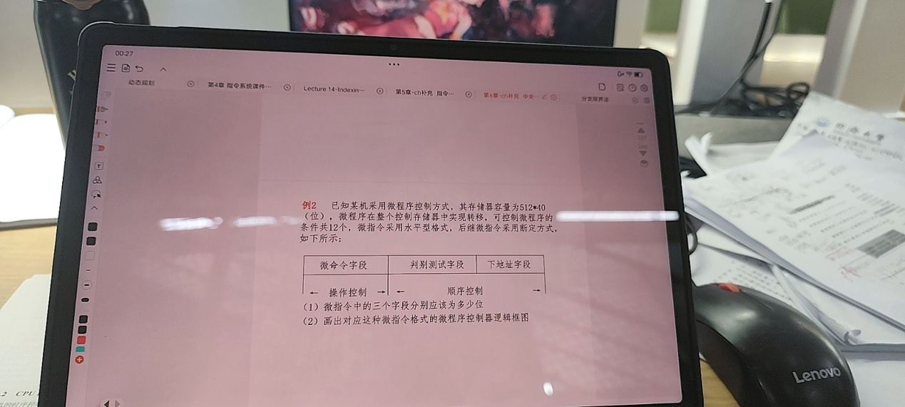
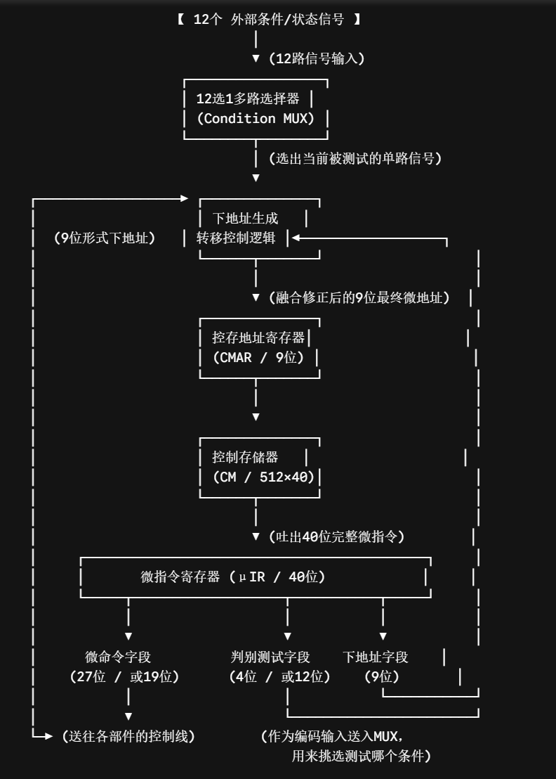
CPU 内部总线：指 CPU 芯片内部 各个核心部件（如算术逻辑单元 ALU、寄存器阵列 R0~R3、控制单元 CU、暂存器 Y/Z 等）之间进行数据传输和信号交换的公共通路。通常是一条单总线或多总线。

CPU 外部总线：通常指 系统总线（System Bus），是连接 CPU 芯片与外部其他各大部件（如主存储器 MM、I/O 接口、外设控制器等）之间的公共总线。它包含地址总线（AB）、数据总线（DB）和控制总线（CB）。
CPU 想要停下手头的活去响应外设的中断，在硬件上必须同时满足以下四大硬核门槛：
- 有中断请求：中断源（外设接口）向 CPU 发出了有效的中断请求信号。
- 中断未被屏蔽：该中断源对应的中断屏蔽触发器处于允许状态（未被遮蔽）。
- CPU 开中断：CPU 内部的允许中断触发器 $IF = 1$（即处于开中断状态，未开启全面免打扰）。
- 指令执行完毕：当前正在运行的那条指令刚好执行到了最后一个微周期（CPU 通常在每条指令的结束阶段去集中检测有没有中断叩门）。
程序查询（轮询）输出数据的本质就是 “CPU 极度卑微地无限原地打转等待”：
- 送数：CPU 将准备输出的数据，打上总线，送入 I/O 接口的 数据缓冲寄存器 中。
- 启动：CPU 向 I/O 接口发出“启动外设输出”的控制命令。
- 置忙：接口收到命令后启动外设开始打印/传输，同时将接口状态寄存器中的 “忙/闲（BUSY）”标志位置为“忙”。
- 死循环查询：CPU 启动查询程序，通过输入指令 不断读取接口的状态字：
  - 如果查出来状态仍为“忙”，CPU 只能在原地做死循环打转，苦苦等待。
- 就绪与跳出：当外设把数据吐完处理干净后，接口自动将状态标志修改为“闲（READY/就绪）”。CPU 下一次查到“闲”之后，跳出查询死循环，继续输出下一个数据。

